Fiche pratique : Evaluer avec Moodle
L’activité Devoir

Après les forums, c’est la première activité mise en œuvre par les collègues qui utilisent Moodle avec leurs élèves. Comment demander aux élèves de poster leur production numérique et comment l’évaluer ?

Etape 1 : le choix du type de devoir
Un devoir est le résultat du travail d’un élève qui répond aux directives de son enseignant. Ses directives peuvent être données par oral ou bien être déposées sous forme d’un document numérique sur l’espace Moodle.
L’enseignant doit tout d’abord déterminer si ses élèves doivent déposer un fichier qui contient leur production ou bien écrire en ligne leur devoir.
Dans le cas du texte en ligne, l’élève sera, bien évidemment, obligé d’être connecté à l’Internet durant toute la durée de son travail. Ce type de devoir sera donc réservé aux productions courtes (moins de 15 mn) car il peut poser des problèmes de perte de session (si l’élève passe trop de temps sans changer de page, Moodle va le déconnecter automatiquement et il ne sera plus reconnu au moment de poster son travail).
Dans le cas du fichier à déposer, l’élève a créé un document (texte, feuille de calcul, présentation, son, vidéo …) avec le logiciel adéquat et va le déposer sur Moodle pour évaluation de son professeur.
Dans les étapes suivantes, nous prendrons le cas d’une présentation (type Impress ou Powerpoint) que doit déposer l’élève pour évaluation.

Etape 2 : La création du devoir sur Moodle
Créer un devoir sur Moodle signifie créer un espace dédié dans lequel l’élève va pouvoir déposer son document. L’enseignant passe en mode Edition () et crée son activité (). Il choisit l’activité Devoir dans la liste des activités.
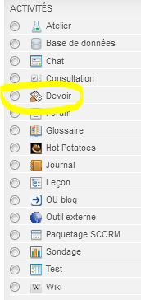
puis complète le formulaire …
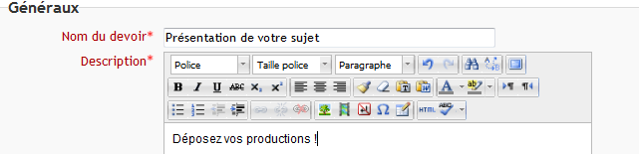
Il a la possibilité de limiter le temps de remise (idéal pour responsabiliser les élèves !)
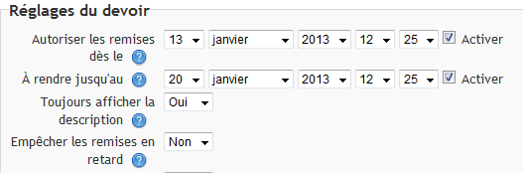
Ainsi que de limiter (ou non) le nombre de fichiers remis et leur taille.

Le devoir est créé (Il n’aura pas fallu plus d’une minute !)

Etape 3 : Les élèves déposent leur devoir
(depuis leur ordinateur personnel chez eux ou sur une machine de l’établissement) en trois clics :
Ils vont cliquer sur le nom du devoir puis sélectionner avant de choisir leur fichier local et le télécharger sur Moodle
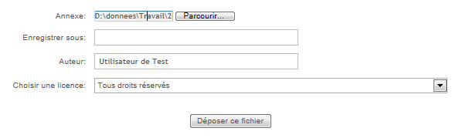

Etape 4 : Corriger les productions
L’enseignant peut (ou ne pas !) utiliser une grille de correction. Si tel est le cas, cette grille pourra être utilisée directement depuis Moodle et les élèves pourront ainsi connaître le barème de correction et les critères de correction qui leur ont été appliqués.

Exemple de grille de correction :
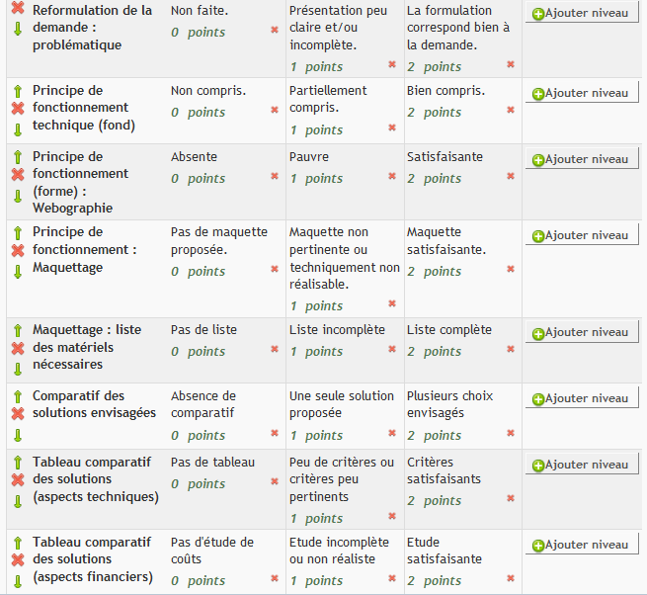

Lors de l’évaluation, cette grille sera utilisée pour noter les productions en quelques clics ! C’est vraiment très pratique et très rapide.

Si l’enseignant n’utilise pas de grille, il pourra télécharger les productions une à une et les noter sur Moodle (en mode connecté) ou télécharger toutes les productions de ses élèves en un seul fichier zip. Chaque nom de fichier sera préfixé par le nom de l’élève. (ex : Pierre Durcival doc1.doc) évitant ainsi des confusions entre les productions. Le professeur pourra ainsi corriger même s’il n’est pas connecté à l’Internet.
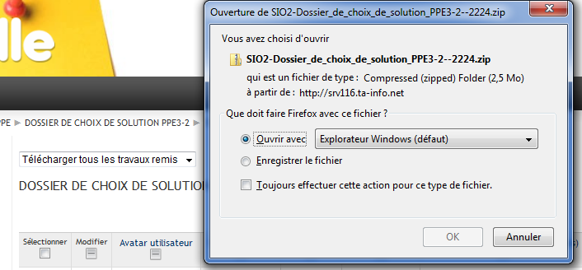

Dans le cas contraire, il devra télécharger un à un les fichiers et les noter directement sur Moodle.

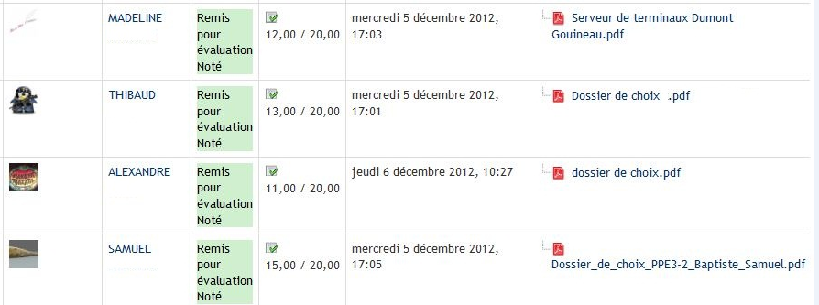

Conclusion :
Tous les collègues qui ont essayé de demander à ses élèves de leur envoyer un fichier en leur donnant leur adresse mail ou essayer de récupérer les devoirs de leurs élèves sur clé USB comprendront immédiatement les avantages de l’utilisation de l’activité Devoir de Moodle. Pour les autres, ne perdez pas de temps à tester la première solution, évitez les problèmes : essayez Moodle ☺ !

